实验二 鸡蛋掉落问题

一、实验目的：
    - 掌握动态规划算法设计思想。
    - 掌握鸡蛋坠落问题的动态规划解法。

二、实验内容：
动态规划将问题划分为更小的子问题，通过子问题的最优解来重构原问题的最优解。动态规划中的子问题的最优解存储在一些数据结构中，这样我们就不必在再次需要时重新处理它们。任何重复调用相同输入的递归解决方案，我们都可以使用动态规划对其进行优化。

鸡蛋掉落问题是理解动态规划如何实现最佳解决方案的一个很好的例子。问题描述如下：
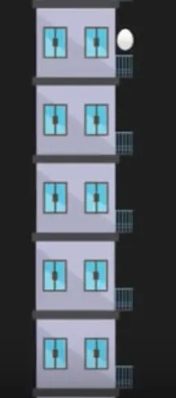
我们需要用鸡蛋确认在多高的楼层鸡蛋落下来会破碎，这个刚刚使鸡蛋破碎的楼层叫门槛层，门槛楼层是鸡蛋开始破碎的楼层，上面所有楼层的鸡蛋也都破了。另外，如果鸡蛋从门槛楼层以下的任何楼层掉落，它都不会破碎。如上图所示，如果有 5 层，我们只有1个鸡蛋，要找到门槛层，则必须尝试从每一层一层一层地放下鸡蛋，从第一层到最后一层，如果门槛层是第 k 层，那么鸡蛋就会在第 k 层抛下时破裂，应该做了k次试验。
注意：我们不能随机选择任何楼层，例如，如果我们选择 4 楼并放下鸡蛋并且它打破了，那么它不确定它是否也从 3 楼打破。 因此，我们无法找到门槛层，因为鸡蛋一旦破碎，就无法再次使用。

给定建筑物的一定数量的楼层（比如 f 层）和一定数量的鸡蛋（比如 e 鸡蛋），找出阈值地板必须执行的最少的鸡蛋掉落试验的次数，注意，这里需要求的是试验的测试，不是鸡蛋的个数。还要记住的一件事是，我们寻找的是找到门槛层所需的最少鸡蛋掉落试验次数，而不是门槛层下限本身。

问题约束条件：
- 从跌落中幸存下来的鸡蛋可以再次使用。
- 破蛋必须丢弃。
- 摔碎对所有鸡蛋的影响都是一样的。
- 如果一个鸡蛋掉在地上摔碎了，那么它从高处掉下来也会摔碎。
- 如果一个鸡蛋在跌落中幸存下来，那么它在较短的跌落中也能完整保留下来。

三、实验要求
1、给出解决问题的动态规划方程；
2、随机产生f，e的值，对小数据模型利用蛮力法测试算法的正确性；
3、随机产生f ，e的值，对不同数据规模测试算法效率，并与理论效率进行比对，请提供能处理的数据最大规模，注意要在有限时间内处理完；
4、该算法是否有效率提高的空间？包括空间效率和时间效率。

四、实验过程及结果
需要找出最少的尝试次数来判断在 e 个鸡蛋和 f 个楼层的情况下，最坏情况下需要的尝试次数，假设我们从第 x 层扔下鸡蛋，有两种可能的结果：
鸡蛋破了，剩下 x-1 层楼和 e-1 个鸡蛋。
鸡蛋没有破，剩下 f-x 层楼和 e 个鸡蛋。
在这两种情况下选择最坏情况的最大值并加 1代表目前最大的尝试次数。
于是动态规划的状态转移方程为：
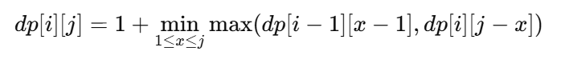
dp[i-1][x-1] 表示鸡蛋破了的情况（即剩余 i-1 个鸡蛋，楼层为 x-1）。
dp[i][j-x] 表示鸡蛋没有破的情况（即剩余 i 个鸡蛋，楼层为 j-x）。

编写验证蛮力法正确性的测试代码，运行并产生结果（这里取e [1, 9] , f [1, 5 ]）：
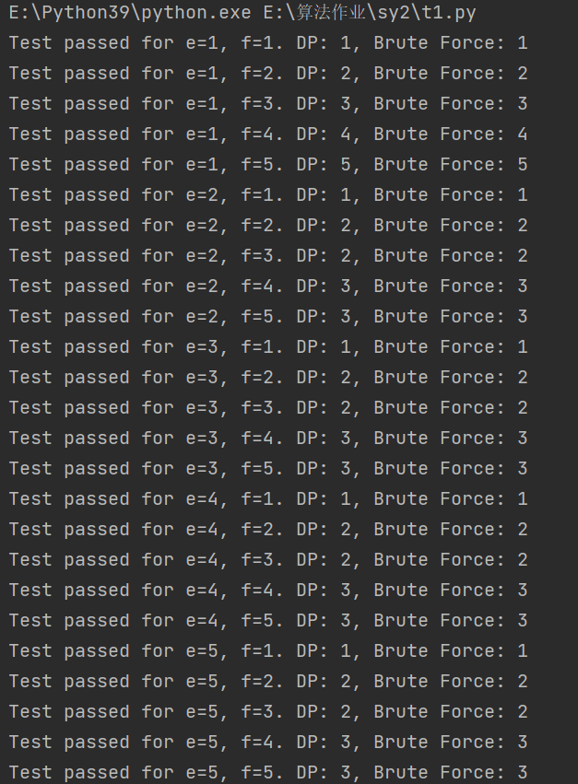
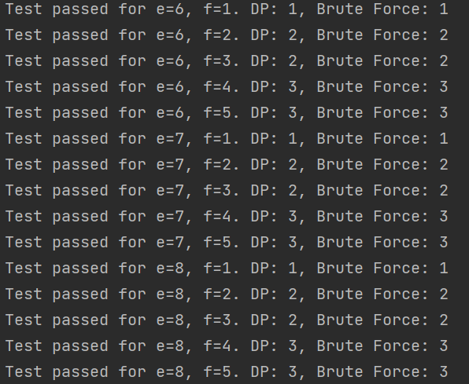
从结果上可以看出来，动态规划的方法和蛮力法的结果都一致，并且如果手动计算小规模的结果，也可以得到一样的结论，这说明动态规划的方法是正确的。

再随机产生f和e，对不同规模的数据测试算法效率：
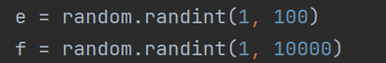
随机产生几个结果
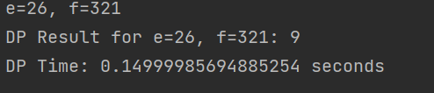
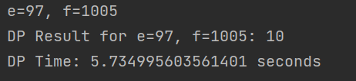
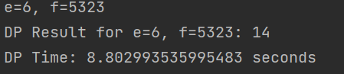
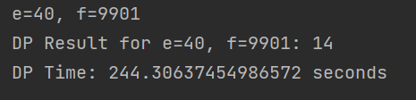
扩大e的范围，并缩小f的范围
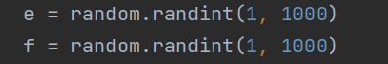
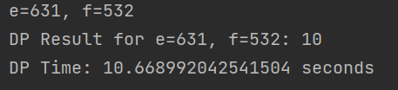
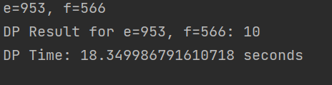
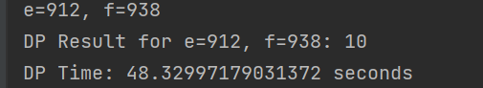

为了更全面的测试算法，可以采用以下方式遍历e、f：
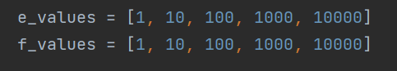
得到
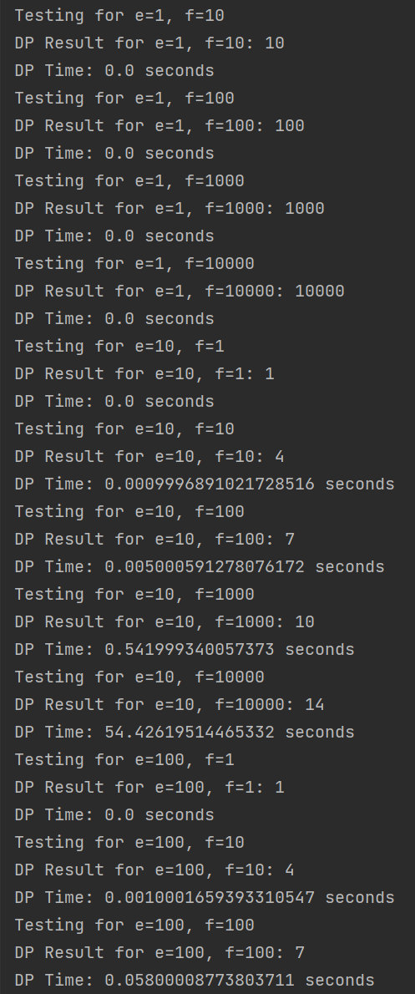

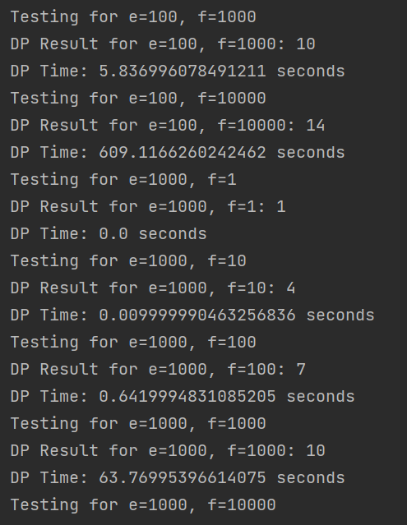
当测试数据为Testing for e=1000, f=10000时，算法的时长超过一个小时，显然超出题目要求的时间限制。
跳过后继续往后执行，当测试数据为Testing for e=10000, f=1000时，时间也超过限制。
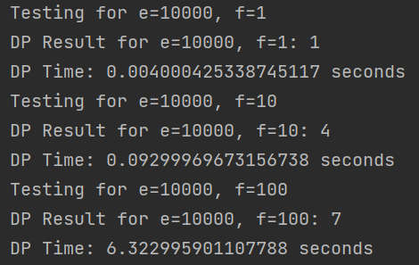
将得到的部分未超时数据绘制成散点图
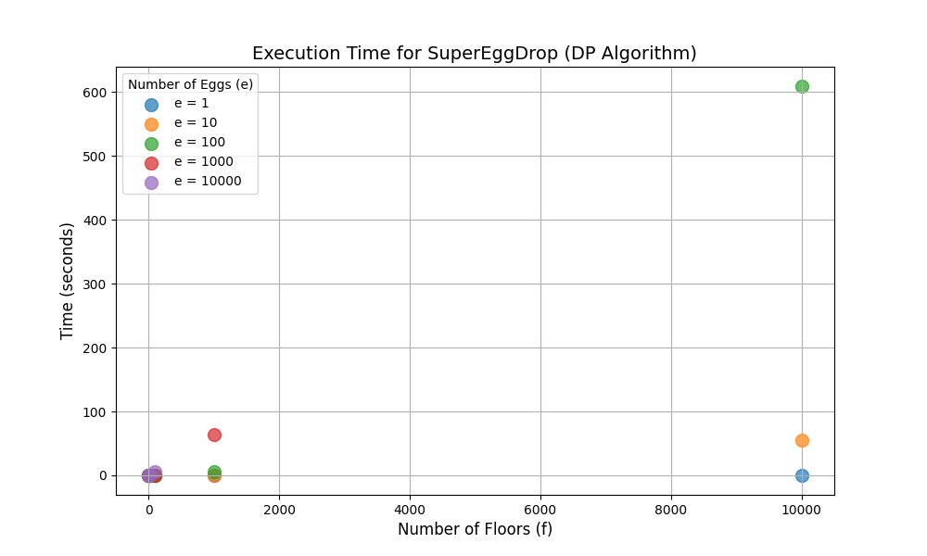

五、实验结论
动态规划算法解决该问题的理论时间复杂度为 O(e * f^2)，从测试数据来看，e的值在较大规模上固定时，随着 f 的增加，执行时间增长非常迅速。理论上，随着 f 增大，计算时间几乎是按平方增长的，f = 10000 可能导致不可接受的时间。
根据理论时间复杂度 O(e * f^2) 和测试数据，我们可以得出结论：最大可处理的数据规模至少不达到甚至超过e=1000且f=10000 这个数量级，或是e=10000，f=1000这个数量级，当数据规模达到这两个数量级的时候，执行时间就会变得非常长了。

总体来说，该算法仍然有效率提升的空间，在这段代码中，最耗时的部分是暴力搜索，即对于每一层楼x，都需要尝试所有的楼层，这导致了O(f^2)的时间复杂度。这个部分可以通过使用二分查找来优化。利用二分查找，我们可以在O(log(f))的时间内找到最优楼层x，从而减少暴力搜索的时间复杂度。
空间上，目前dp数组是一个大小为(e+1) * (f+1)的二维数组，存储了所有子问题的结果。在许多动态规划问题中，空间可以通过优化来降低，例如滚动数组技术，可以将空间复杂度从O(e * f)降低到O(f)。由于dp[i][j]仅依赖于前一行和当前行的值，所以我们可以使用两个一维数组来交替存储这些值，从而节省空间。

